Консультация для родителей

«Мамин праздник»

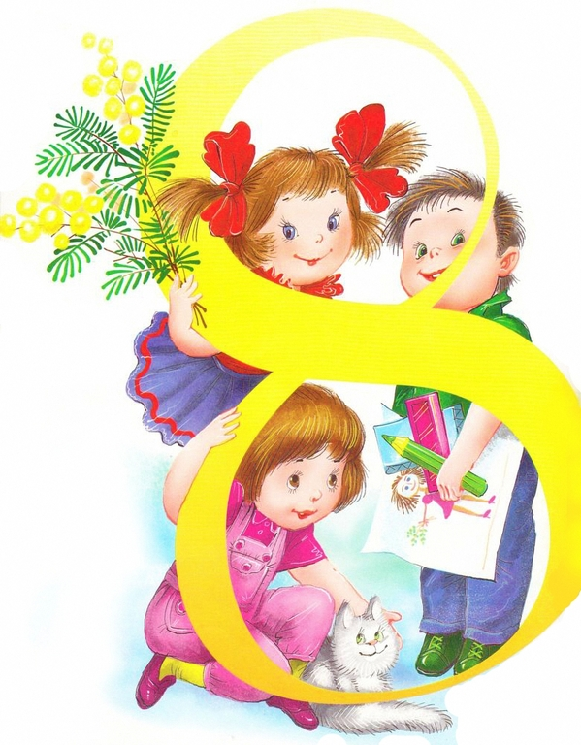

Выполнила: воспитатель группы раннего возраста
Леонова М.М.

- Желательно, чтобы эти задания выполнил с ребенком папа.
Вопросы:
- Какое слово первым произносит ребенок?
- Какое слово для всех звучит нежно, тепло и сердечно?
- Знает ли ваш ребенок, какой праздник приближается?
- Кого поздравляют в этот день?
Побеседуйте с ребенком о празднике, который приближается - «Праздник 8 Марта»
В первый месяц весны, Восьмого марта, весь мир отмечает женский праздник (праздник мам и бабушек). Самое прекрасное слово на земле – мама. Это первое слово, которое произносит человек, и звучит оно на всех языках одинаково нежно. У мамы самые добрые и ласковые руки, они все умеют. У мамы самое верное и чуткое сердце – в нем никогда не гаснет любовь, оно ни к чему не остается равнодушным. И сколько бы ни было тебе лет – пять или пятьдесят, тебе всегда нужна мать, ее ласка, ее взгляд.
Объясните, что в этот день принято поздравлять всех женщин: мам, бабушек, сестричек.
Восьмого марта им желают быть красивыми и здоровыми, дарят цветы и подарки.
- Предложите ребенку подготовить рисунок в подарок маме.
Пусть попробует нарисовать мамин портрет или букет любимых цветов.
Поговорите о том, что скажет ребенок маме, вручая подарок, чего пожелает.
- Предложите ребенку выполнить подвижное упражнение, проговаривая текст вместе с вами.
Мамочка
Мамочка, мамуля, (идем по кругу, взявшись за руки)
Так тебя люблю я (останавливаемся, прижимаем руки к груди)
Я платок тебе дарю
Вот как я тебя люблю. (идем по кругу, взявшись за руки)

- Вместе с ребенком рассмотрите фотографию мамы.

- Прочитайте ребенку пословицы:
При солнышке тепло,
При матушке добро.

Нет лучше дружка,
Чем родная матушка.

Мать кормит детей, как земля людей.
Птица рада весне, а младенец матери.
Матушкин гнев, что весенний снег:
И много его выпадает, да скоро растает.

- Прочитайте ребенку стихотворение и предложите выучить его для мамы.
В доме добрыми делами занята,
Тихо ходит по квартире доброта.
Утро доброе у нас,
Добрый день и добрый час,
Добрый вечер, ночь добра,
Была добрая вчера.
И откуда, спросишь ты,
В доме столько доброты?
Я тебе отвечу прямо:
- Потому что дома мама!
Мама нас ласкает, как солнце согревает.
Солнце, как и мама, лишь одно бывает.
- Расскажите ребенку о том, где и кем работает мама, чем
она занимается.
Пусть ребенок составит рассказ по вопросам:
- Где работает мама?
- Кем она работает?
- Что она делает?
8. Поиграйте с ребенком в игры:

«Закончи предложение»
У каждого малыша есть…/мама/.
Каждый человек любит свою…/маму/.
На свете очень трудно жить без…/мамы/.
На праздник 8 Марта мы дарим подарки и цветы…/маме/.
Я люблю гулять со своей…/мамой/.
Я очень горжусь своей…/мамой/.
Восьмого марта я буду поздравлять свою …/маму/.
«Какая мама и что делает?»
Мама какая? – веселая, любимая, заботливая, ласковая, умная,
трудолюбивая, строгая, красивая, стройная, прекрасная,
милая.
Мама что делает? – трудится, заботится, читает, готовит,
стирает, убирает, шьет, отдыхает, учится.
«Назови ласково»
придумай как можно больше ласковых и добрых слов:
- мама – мамочка, мамуличка, матушка;
- бабушка – бабуличка, бабуля.
Чем больше твоя любовь к матери, тем радостнее и светлее жизнь.
Желаю удачи!

